Цифровой мультиметр
Руководство пользователя
T19A
Серия с ручным выбором диапазона

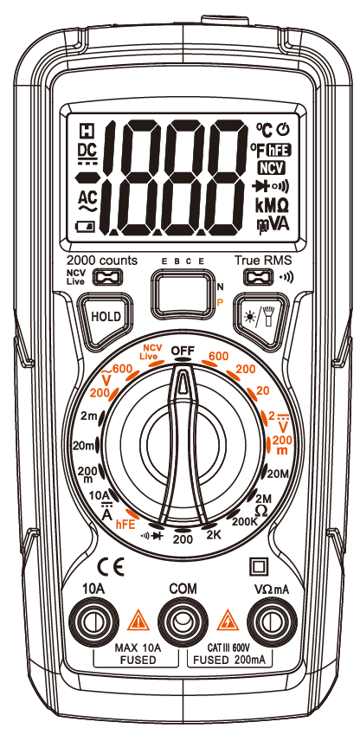

Введение
Многофункциональный мультиметр с высокой точностью измерений, быстрым откликом и высоким уровнем защиты, счетом до 2000, оснащенный высокоточным АЦП и быстрым цифровым процессором. Прибор обеспечивает точные измерения, высокое разрешение, быструю работу, полную программную калибровку и сохранение точности при длительной эксплуатации.
Прибор предназначен для измерения постоянного тока, напряжения постоянного и переменного тока, сопротивления, емкости, температуры, теста диодов и проверки проводимости (прозвона).
Прибор оснащен подсветкой для измерений даже при плохой освещенности.
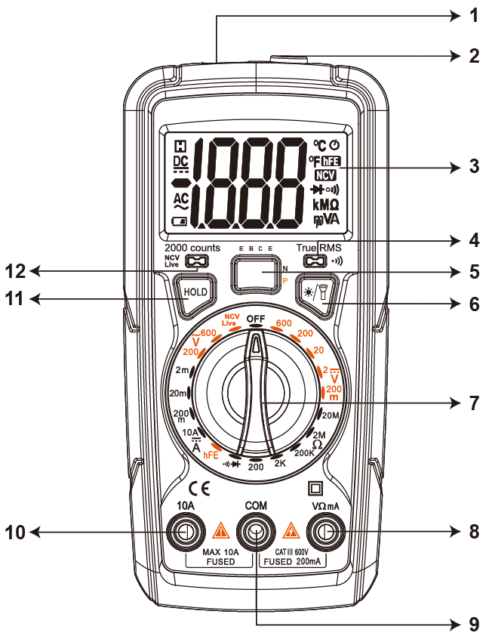

Лицевая панель
1: Подсветка
2. Бесконтактное обнаружение
напряжения (NCV)
3. LED-дисплей
4. Звуковой индикатор прозвона
5. Кнопка подсветки
6. Ввод для теста hFE
7. Переключатель диапазонов
8. Ввод VΩmA
9. Ввод COM
10. Ввод 10A
11. Кнопка удержания показаний
(Hold)
12. Индикатор NCV

Условные обозначения
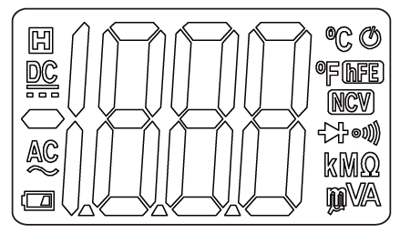
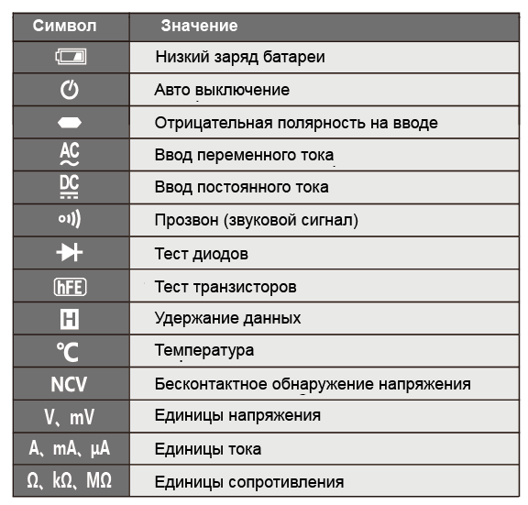
Безопасность
*При использовании прибора соблюдайте нормы и правила безопасности, касающиеся следующего:
A: Защита от поражения током.
B: Соблюдение инструкций при проведении измерений.
*Используйте только щуп, прилагающийся к прибору. Перед использованием проверьте щуп и убедитесь в отсутствии повреждений.

Условные обозначения, касающиеся безопасности:
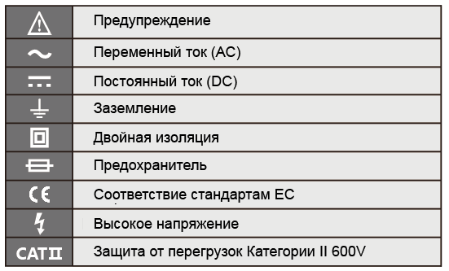
Обслуживание:
Ремонт прибора должен производиться только квалифицированным специалистом, во избежание потери гарантии, повреждения прибора или получения травм. Обратитесь к продавцу или в авторизованный сервисный центр.
Характеристики
*Условия эксплуатации:
600V CAT III Уровень загрязнения: 2
Высота над ур. моря: до 2000 м
Рабочая температура: 0…+40℃（＜80%RH）
Температура хранения: -10…+60℃（＜80%RH, изъять батареи）
*Температура при тесте и калибровке: +20℃±2℃
*Макс. напряжение между щупом и землей: 600V
*Предохранитель: в диап. mA - F 200mA/250V
в диап. A - F 10A/250V
*Частота опроса: ок. 3/сек.
*Дисплей: LED, показания до 1999
*Индикация перегрузки: ‘OL’ на дисплее

*Индикация низкого заряда:
*Индикация полярности: авто, “-“ на дисплее при отриц. полярности
*Батарея: 3 X1.5V AAA
Погрешность
±（%показаний + х цифр）, гарантия 1 год от даты производства
Условия: температура +18℃…+28℃，＜80%RH
Напряжение постоянного тока
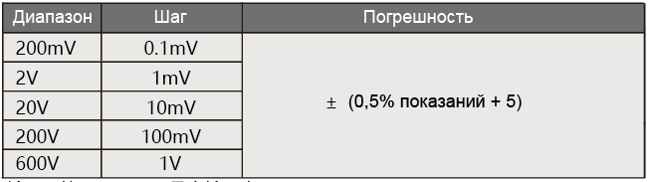
Входное сопротивление: 1MΩ Макс. входное напряжение：600V
Напряжение переменного тока
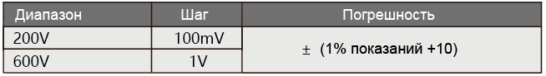
Входное сопротивление: 1MΩ Макс. входное напряжение：600V
Сопротивление
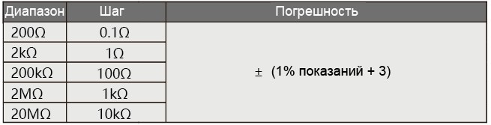
Защита от перегрузки: 250V DC/AC Напряжение разомкнутой цепи: 2.4V

Тест диодов и проверка проводимости (прозвон)
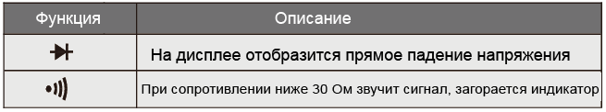
Защита от перегрузки: 250V DC/AC
Тест транзисторов
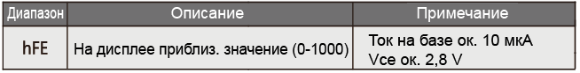
Постоянный ток
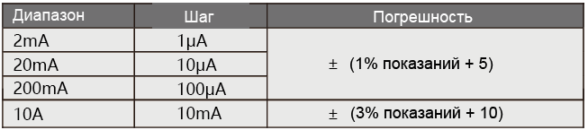
Защита от перегрузки: диап. mA - 200mA/250V, диап. 20A - F10A/250V
Если ток выше 10А, время измерения не должно превышать 10 мин., с перерывами не менее 1 мин. между измерениями.

Работа с прибором
Общие сведения
Кратким нажатием кнопки включите режим удержания показаний ‘HOLD’.
В этом режиме текущие показания удерживаются на дисплее. Для выхода из режима нажмите и удерживайте кнопку либо поверните переключатель.

Подсветка и фонарик
Прибор оснащен фонариком и подсветкой для работы при плохой освещенности. Чтобы включить/выключить подсветку/фонарик:

1. Кратко нажмите , чтобы вкл/выкл подсветку. Подсветка автоматически выключится через 15 сек. бездействия.
2. Длительно нажмите , чтобы включить фонарик и подсветку одновременно. Кратко нажмите кнопку, чтобы выключить фонарик. Фонарик автоматически выключится через 30 сек. бездействия.

Авто выключения
Если не использовать включенный прибор, примерно через 15 мин. он подаст звуковой сигнал и выключит питание, перейдя в спящий режим. Чтобы включить прибор, нажмите любую кнопку.
Измерение напряжения переменного и постоянного тока (ACV / DCV)


1. Поверните переключатель в позицию
2. Подключите черный щуп к вводу COM, красный щуп к вводу V.
3. Поднесите щупы к тестируемой цепи.
4. Показания напряжения и полярность красного щупа отобразятся на дисплее.

Измерение сопротивления
1. Поверните переключатель в соответствующую позицию.
2. Подключите черный щуп к вводу COM, красный щуп к вводу”V/Ω”.
3. Поднесите щупы к тестируемой цепи.
4. Показания отобразятся на дисплее.

Тест диодов

Тестируются диоды не в цепи.

1. Поверните переключатель в позицию
2. Подключите черный щуп к вводу COM, красный щуп к вводу ”V/Ω”.
3. Подключите черный щуп к минусу диода, красный щуп – к плюсу диода.
4. На дисплее отобразится прямое падение напряжения на диоде. Если полярность перепутана, отобразится «OL».
Прямое падение напряжения исправного диода – 0,5-0,8V

Проверка проводимости (прозвон)
Перед прозвоном отключите тестируемую цепь от питания!
1. Поверните переключатель в позицию
2. Подключите черный щуп к вводу COM, красный щуп к вводу ”V/Ω”.
3. Подключите щупы к тестируемой цепи. Если сопротивление цепи не превышает 30 Ом, загорится индикатор, будет звучать непрерывный звуковой сигнал.

Измерение силы тока
Не производите измерения, если напряжение между разомкнутой цепью и землей превышает 250V! Во избежание получения травм и повреждения прибора выбирайте правильный ввод, функцию и диапазон до начала измерения. Если один щуп подключен к вводу измерения тока (mA или 10А), не подключайте его параллельно к цепи!
1. Поверните переключатель в позицию mA/A.
2. Поверните переключатель в позицию COM. Если измеряемый ток меньше 200mA, подключите красный щуп к вводу mA. Если измеряемый ток от 200 mA до 10 А, подключите красный щуп к вводу 10А.
3. Отключите цепь от источника питания. Подключите черный щуп к цепи со стороны меньшего напряжения, красный щуп со стороны большего напряжения.
4. Включите питание цепи. Показания отобразятся на дисплее. При превышении диапазона отображается «OL». Переключателем выберите верный диапазон.

Бесконтактное обнаружение напряжения (NCV)
Поверните переключатель в позицию NCV и поднесите прибор верхним концом к проводнику. Если прибор обнаружит переменное напряжение, загорится индикатор (в зависимости от силы сигнала: слабый – желтый, сильный – красный) и прозвучит звуковой сигнал.
Примечания:
1. Даже отсутствие сигнала не гарантирует отсутствие напряжения в проводнике – на сигнал могут влиять сторонние факторы (толщина изоляции, глубина залегания проводника, тип розетки и т. п).
2. При подаче напряжения на ввод прибора может загореться индикатор NCV, обнаружив сигнал
3. Индикатор NCV может сработать от присутствия поблизости источников помех – фонариков, электромоторов и т. п).

Замена батарей и предохранителя
Во избежание неверных показаний своевременно заменяйте батареи при появлении на дисплее значка низкого заряда . Для замены предохранителей используйте только плавкие одноразовые предохранители с соответствующими характеристиками. Перед заменой отключите щупы от прибора и от тестируемой цепи.
- Выключите прибор.
- Отключите щупы от вводов прибора.
- Отверткой открутите винты крышки батарейного отсека.
- Снимите крышку батарейного отсека.
- Извлеките старые батареи / сгоревший предохранитель
- Установите новые батареи / предохранитель
- Закройте крышку батарейного отсека, закрутите винты.

Комплектация
- Руководство пользователя
- Измерительные щупы – 2 шт.
- Батареи ААА – 3 шт.

